ASSUNTO: SOLICITA AO EXMO SENHOR PREFEITO MUNICIPAL CARLOS NELSON BUENO QUE SEJA FEITO A REGULARIZAÇÃO DO BAIRRO PLANALTO BELA VISTA.

DESPACHO:

SALA DAS SESSÕES ______/______/______

PRESIDENTE DA MESA
REQUERIMENTO N° , DE 2010.

SENHOR PRESIDENTE,
SENHORES VEREADORES ,

REQUEIRO á Mesa na forma regimental de estilo após ouvido o Douto Plenário, que seja oficiado ao Exmo Senhor Prefeito Municipal Arquiteto Carlos Nelson Bueno, para que seja feito a regularização do Bairro Planalto Bela Vista.
Está medida visa beneficiar os moradores que há anos sofre com esse problema.

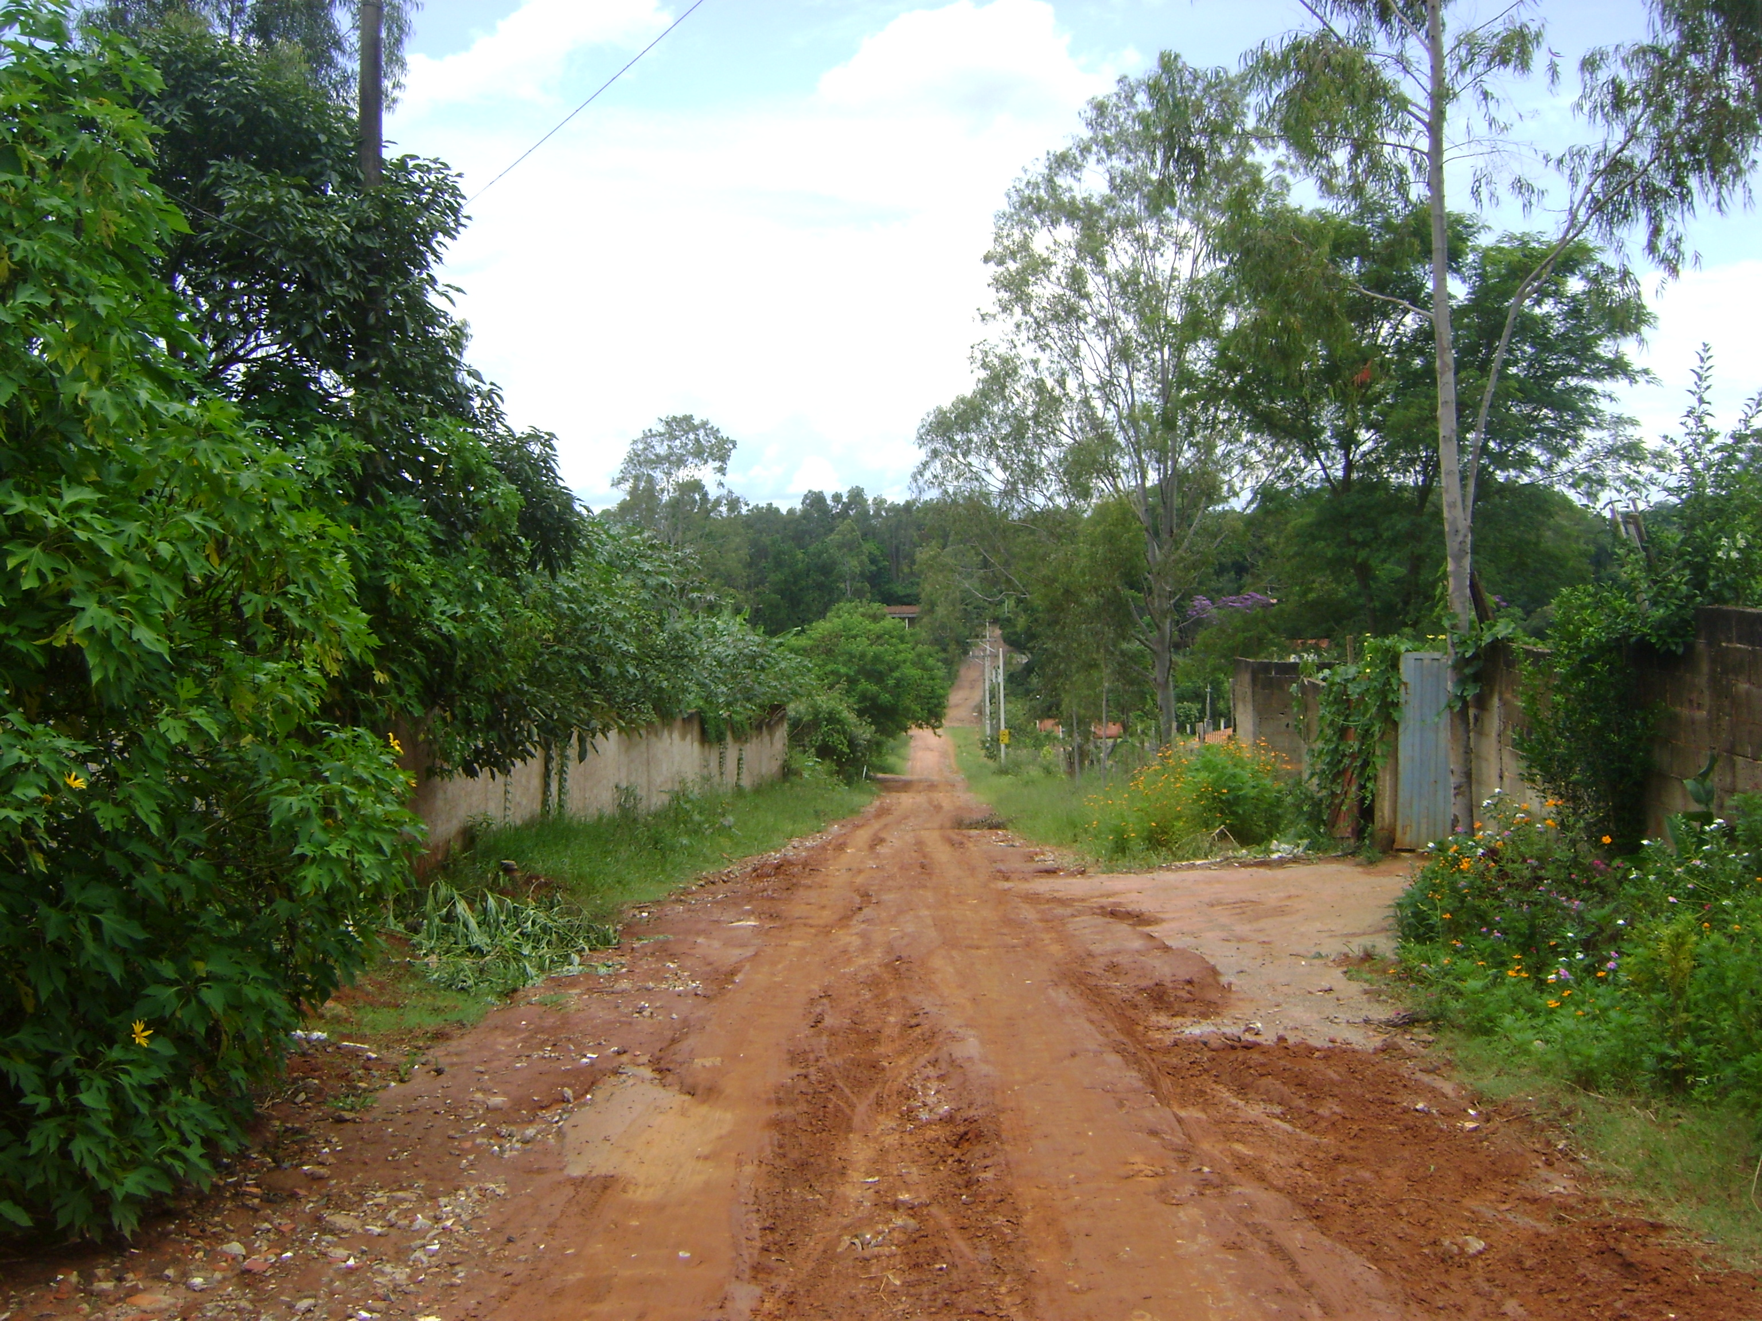

Sala das Sessões “Vereador Santo Rótolli” aos 27 de Janeiro de 2010.

VEREADOR LUIS ROBERTO TAVARES

VEREADOR CINOÊ DUZO

